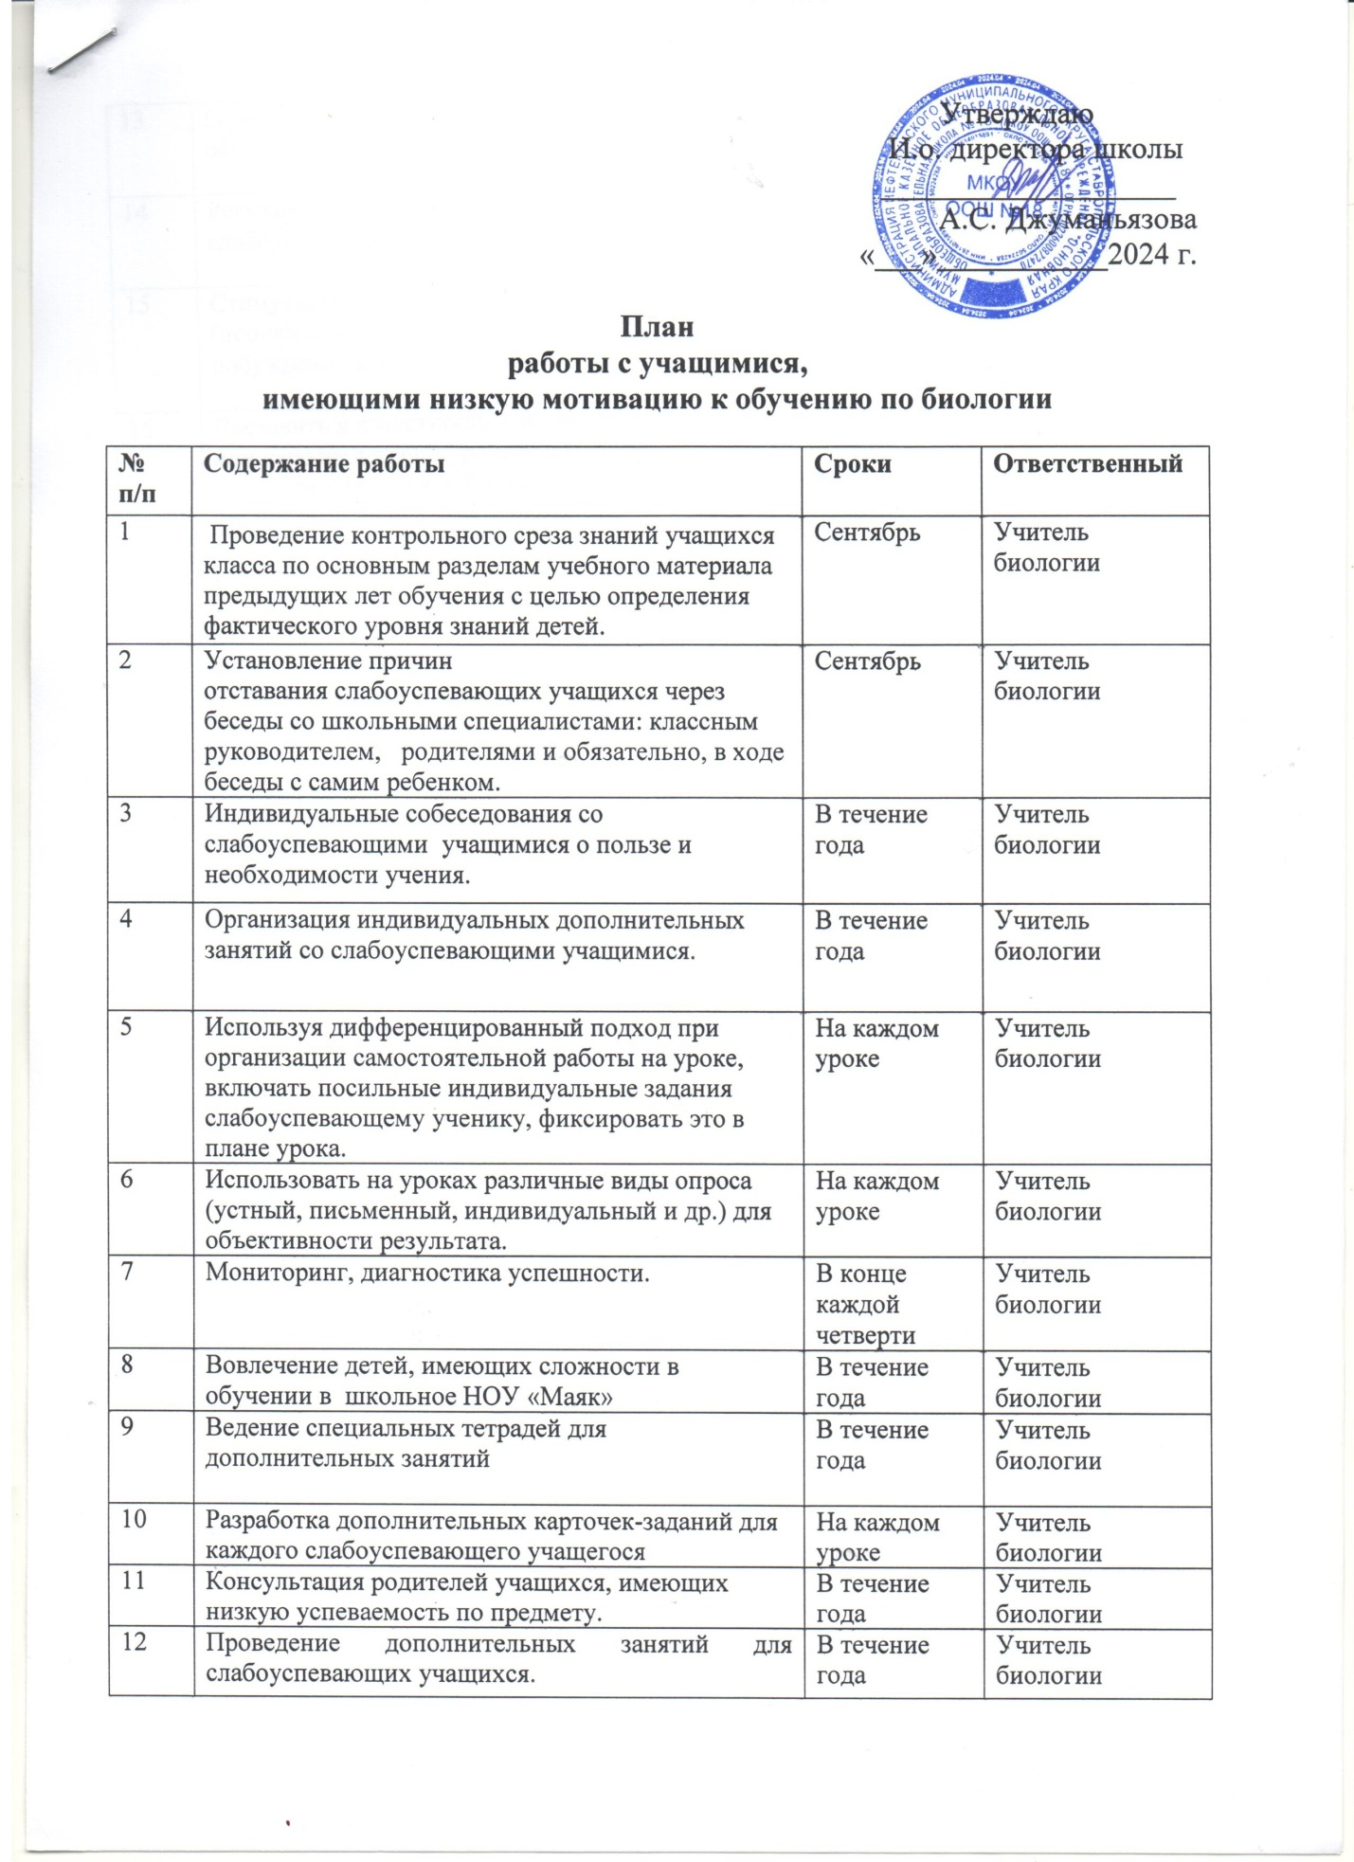

|  |  |  |  |
| --- | --- | --- | --- |
| 13 | Обучение детей, имеющих низкую мотивацию к обучению навыкам самостоятельной работы. | В течение года | Учитель биологии |
| 14 | Регулярный и систематически опрос слабоуспевающего учащегося на уроке. | На каждом уроке | Учитель биологии |
| 15 | Стимулирование учебной деятельности (поощрения, создание ситуаций успеха, побуждение к активному труду и др.). | На каждом уроке | Учитель биологии |
| 16 | Поставить в известность классного руководителя или непосредственно родителей ученика о низкой успеваемости, если наблюдается скопление неудовлетворительных оценок. | В течение года | Учитель биологии |